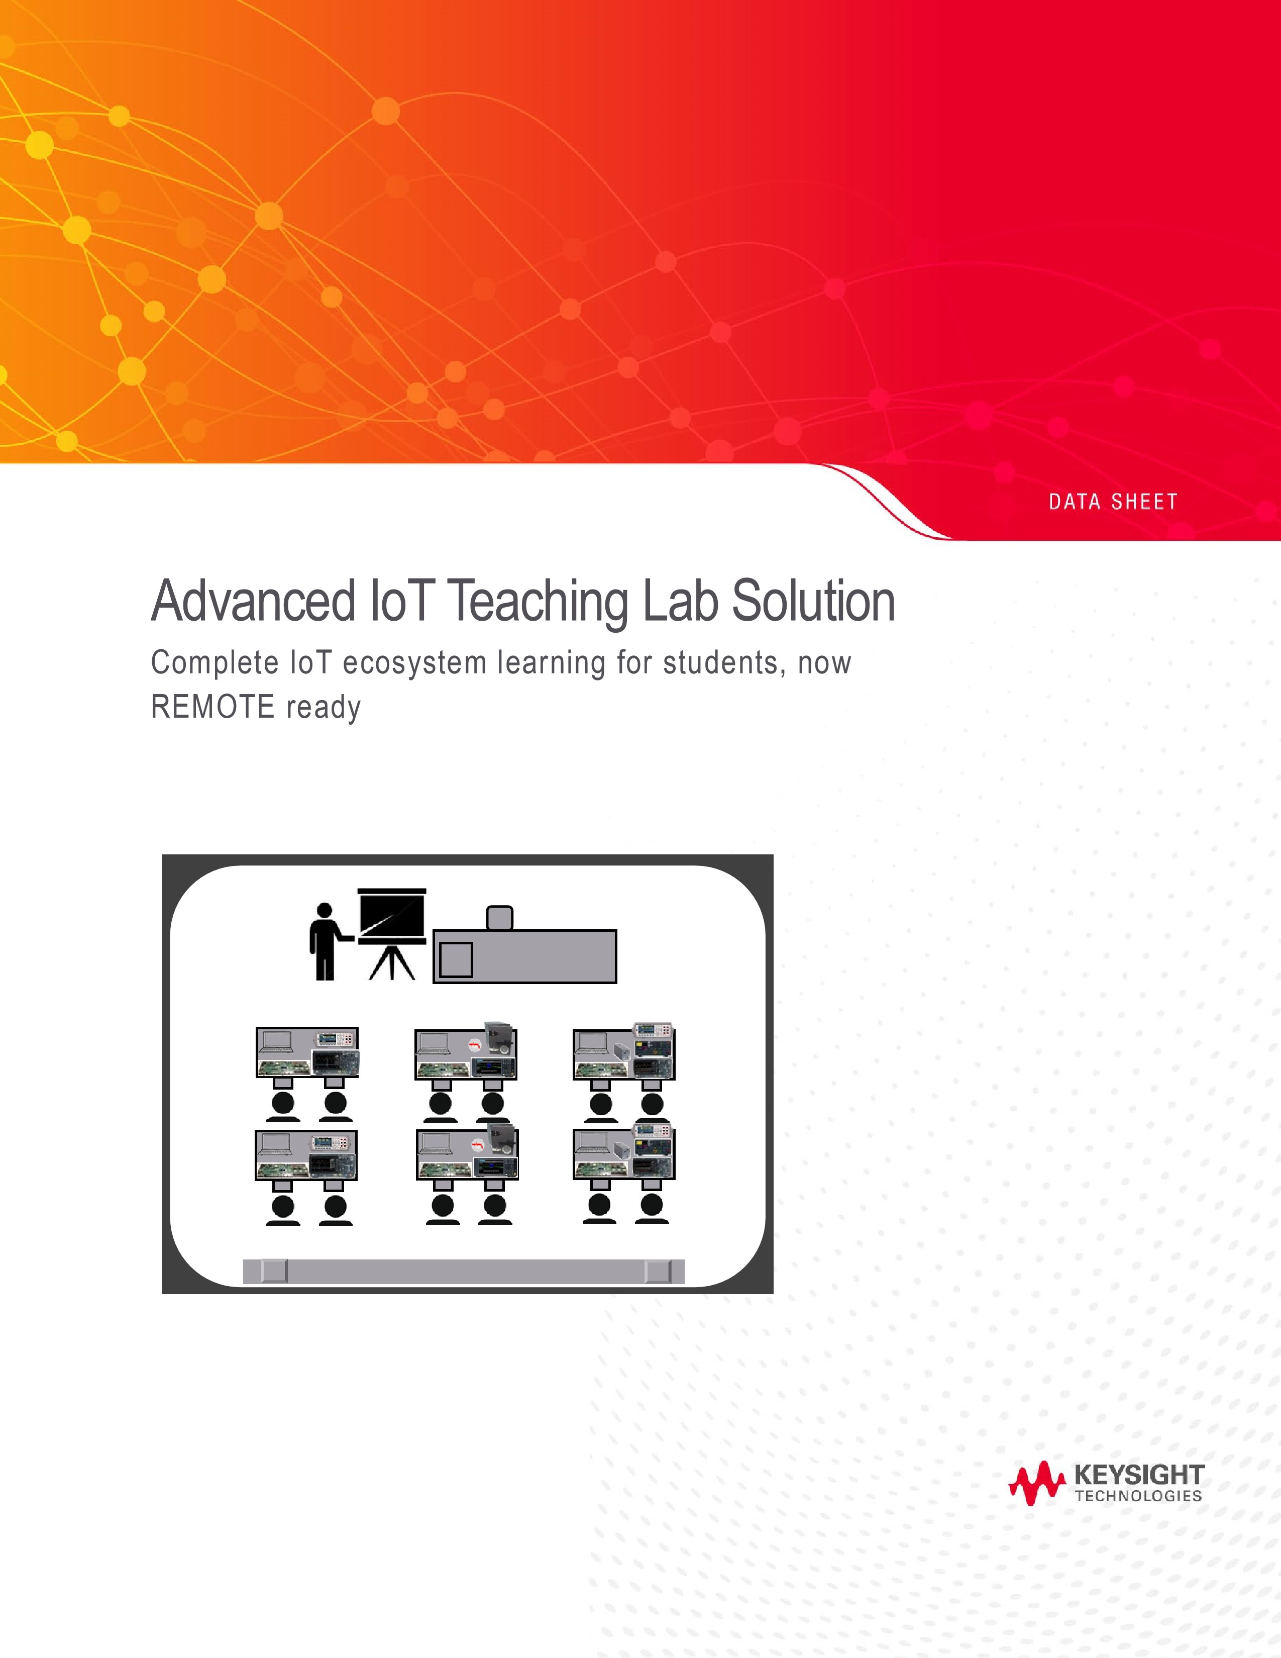

# Overview

Introducing the 5 C’s of IoT:

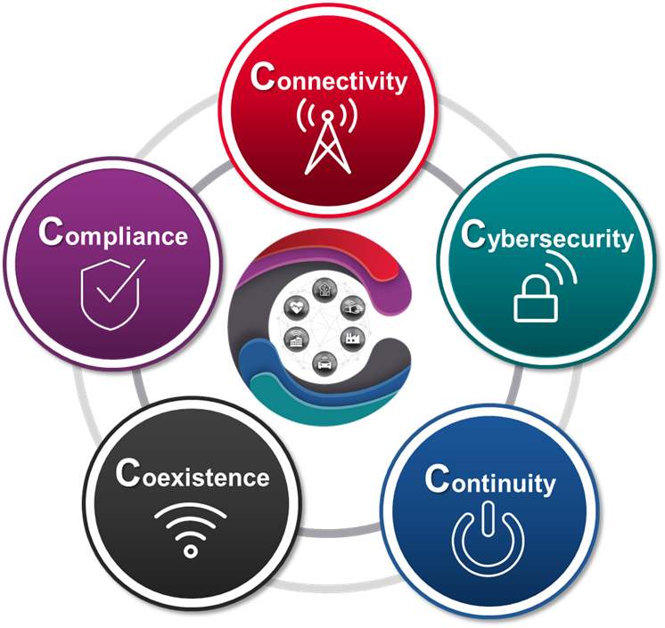

Figure 1. Keysight defined IoT core values

Keysight đã xác định các giá trị cốt lõi của 5C để bao trùm các lĩnh vực IoT hiện tại như minh họa ở trên. Kết nối, Tuân thủ, Cùng tồn tại, An ninh mạng và Tính liên tục.

Giải pháp Phòng thí nghiệm giảng dạy IoT nâng cao sẵn sàng giảng dạy của Keysight được thiết kế để hỗ trợ các nhà giáo dục nhanh chóng thiết lập các khóa học kỹ thuật mới trên Internet vạn vật, với mục đích đào tạo ra những sinh viên hiểu đầy đủ những thách thức và yêu cầu của chu trình thiết kế hệ thống IoT, từ thiết kế và xác nhận đến triển khai trên thị trường. Ngoài việc giảng dạy các kỹ thuật kiểm tra và thiết kế thực tế từ các nguyên tắc cơ bản của thiết kế hệ thống đến giao tiếp không dây và đo lường năng lượng, phần mềm khóa học này cũng sẽ đề cập đến các cân nhắc thiết kế quan trọng đã xuất hiện cùng với sự phát triển của Internet of Things, chẳng hạn như an ninh mạng, cùng tồn tại, tuân thủ và liên tục.

Chuỗi phần mềm khóa học U3810A đi kèm với các slide giảng dạy và bộ công cụ đào tạo hoạt động với BeagleBone®, đồng thời bao gồm các trang tính trong phòng thí nghiệm và các bài tập dựa trên vấn đề để học thực hành. Nó được thiết kế để giới thiệu cho sinh viên về phần cứng và phần mềm Keysight được sử dụng trong ngành để tạo thành một giải pháp giảng dạy hoàn chỉnh.

• Mô-đun 1: Nguyên tắc cơ bản về xác thực và thiết kế hệ thống IoT

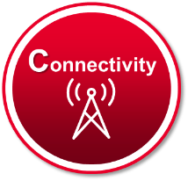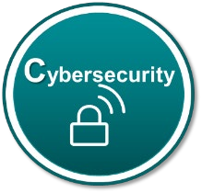

• Học phần 2: Tuân thủ và truyền thông không dây IoT

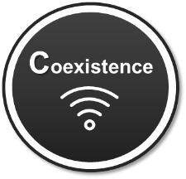

• Mô-đun 3: Cảm biến MEMS và Đo lường Công suất Chính xác của IoT

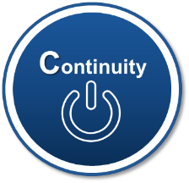

Hình 2. Phạm vi học tập Giải pháp phòng thí nghiệm giảng dạy IoT nâng cao

Giải pháp Phòng thí nghiệm Giảng dạy IoT Nâng cao của Keysight bao gồm tất cả các giá trị cốt lõi 5C trong thế giới IoT và cung cấp một môi trường học tập trong phòng thí nghiệm Giảng dạy IoT toàn diện.

Với Giải pháp phòng thí nghiệm giảng dạy IoT nâng cao từ xa của Keysight, việc giảng dạy IoT có thể được thực hiện trong một môi trường từ xa, để mang lại trải nghiệm học tập tương tự như thể sinh viên đang ở phòng thí nghiệm tại chỗ.

**Mục lục**

Tổng quan ………………………………………………………………………………………2

Giới thiệu ………………………………………………………………………………………..5

U3813A/14A Nguyên tắc cơ bản về xác thực và thiết kế hệ thống IoT ………………….7

Nội dung khóa học cơ bản về thiết kế và xác thực hệ thống IoT U3813A/14A………….8

Tuân thủ và giao tiếp không dây IoT U3815A/16A …………………………………………9

U3815A/16A Nội dung khóa học tuân thủ và giao tiếp không dây IoT …………………..10

U3817A/18A: Cảm biến MEMS và Đo lường Công suất Chính xác của IoT……………11

U3817A/18A: Nội dung khóa học cảm biến MEMS và đo công suất chính xác của IoT ..12

Dụng cụ đào tạo ……………………………………………………………………………….13

Giải pháp phòng thí nghiệm giảng dạy IoT nâng cao từ xa U3810REM…………………14

Đặc điểm của Bộ công cụ phát triển IoT (U3810A)…………………………………………15

Yêu cầu hệ thống ………………………………………………………………………………15

Xem trước nội dung khóa học ứng dụng IoT………………………………………………..16

Thông tin đặt hàng ……………………………………………………………………………..17

Giới thiệu

Internet vạn vật đã chuyển từ phong cách sống cá nhân sang triển khai rộng rãi trong các ngành như nhà thông minh và thành phố thông minh, ô tô được kết nối và sức khỏe kỹ thuật số. Các ứng dụng tối quan trọng đang thúc đẩy cuộc cách mạng IoT và có những yêu cầu mới nổi về khả năng kết nối, tuân thủ, cùng tồn tại, tính liên tục và an ninh mạng phải được giải quyết để các thiết bị IoT hoạt động như mong đợi trong thế giới thực.

Cuộc cách mạng IoT đang diễn ra mạnh mẽ và giờ đây, các nhà giáo dục cũng như sinh viên đều có thể vượt lên phía trước với Giải pháp giảng dạy IoT nâng cao sẵn sàng để giảng dạy của Keysight. Được thiết kế để dạy cho sinh viên các kỹ thuật kiểm tra và thiết kế thực tế từ các nguyên tắc cơ bản của thiết kế hệ thống đến giao tiếp không dây và đo lường điện năng, giải pháp này cũng bao gồm các cân nhắc thiết kế quan trọng đang nổi lên cùng với sự phát triển của Internet of Things, chẳng hạn như an ninh mạng cho thiết bị và mạng, chứng nhận radio và tuân thủ, và tính liên tục của nguồn điện.

Sinh viên cần học các kỹ năng thực tế và kiến thức ứng dụng trong thế giới thực để hiểu đầy đủ những gì cần thiết để đưa một thiết bị IoT từ thiết kế ra thị trường. Giải pháp giảng dạy IoT tiên tiến cung cấp các slide có thể chỉnh sửa cho lớp học và bộ công cụ đào tạo với các quy trình phòng thí nghiệm chi tiết sẽ hướng dẫn sinh viên cách sử dụng phần mềm và thiết bị kiểm tra và đo lường tiêu chuẩn ngành để họ sẵn sàng làm việc trong ngành khi tốt nghiệp. Bằng cách kết hợp giải pháp giảng dạy IoT tiên tiến vào chương trình giảng dạy của họ, các nhà giáo dục có thể:

Trang bị cho sinh viên kiến thức và kỹ năng kỹ thuật IoT với sự hiểu biết đầy đủ về hệ sinh thái IoT.

Học sinh bắt đầu tìm hiểu kiến thức cơ bản về thiết kế và xác thực hệ thống IoT, giao thức không dây cho IoT và đặc tính của pin bằng cách sử dụng các kỹ thuật công nghiệp mới nhất. Sau đó, các phòng thí nghiệm sẽ xây dựng dựa trên những kỹ năng này và cung cấp cho sinh viên hiểu biết về toàn bộ hệ sinh thái IoT cũng như cách những trải nghiệm này liên quan đến các ứng dụng trong thế giới thực.

Giải pháp phòng thí nghiệm giảng dạy IoT tiên tiến hoàn chỉnh bao gồm ba mô-đun:

• Thiết kế hệ thống IoT – Bao gồm kiến trúc, công nghệ, tiêu chuẩn, giao thức không dây, ứng dụng và hệ sinh thái của IoT. Cũng dạy sinh viên cách thiết kế, phát triển và đánh giá hệ thống nhúng hỗ trợ IoT bằng các công cụ tiêu chuẩn của ngành

• Giao tiếp không dây – Cách phát triển các ứng dụng IoT điển hình bằng nhiều loại kết nối không dây khác nhau. Học sinh cũng sẽ học cách thực hiện xác minh nhanh và xác thực thiết kế trên các ứng dụng IoT này

• Quản lý năng lượng – Học sinh sẽ mô tả mức tiêu thụ năng lượng của bộ điều khiển, cảm biến và mô-đun không dây tích hợp trên thiết bị IoT, đồng thời tìm hiểu các nguyên tắc quản lý năng lượng.

Ngoài ra, sinh viên sẽ tìm hiểu về những cân nhắc thiết kế mới đã xuất hiện cùng với sự phát triển của các ứng dụng quan trọng trong nhiệm vụ IoT, chẳng hạn như:

• An ninh mạng IoT – với hàng tỷ thiết bị được triển khai, việc bảo mật các thiết bị và cơ sở hạ tầng trước các mối đe dọa mạng ngày càng trở nên quan trọng. Hầu hết các giải pháp an ninh mạng ngày nay đều tập trung vào lượng dữ liệu khổng lồ được xử lý ở cấp độ mạng hoặc đám mây, nhưng lại thiếu nhận thức về an ninh mạng ở cấp độ thiết bị. Giải pháp giảng dạy IoT tiên tiến sẽ bù đắp khoảng trống đó.

• Tuân thủ trước – Các tiêu chuẩn và quy định mới nổi đòi hỏi phải thử nghiệm và đánh giá kỹ lưỡng các thiết bị IoT trước khi bán ra thị trường toàn cầu. Học sinh sẽ học cách kiểm tra sự phù hợp trước và tuân thủ trước, tại sao những kiểm tra này lại quan trọng và sử dụng các chiến lược giảm thiểu trong quá trình thiết kế để tối ưu hóa và giảm chi phí kiểm tra tuân thủ.

• Phân tích thời lượng pin – Tuổi thọ pin là yếu tố quan trọng trong thiết kế thiết bị IoT, đặc biệt khi thiết bị được triển khai trong các tình huống quan trọng trong đó sự cố hoặc gián đoạn có thể gây ra hậu quả nghiêm trọng. Học sinh sẽ học cách áp dụng các kỹ thuật tối ưu hóa trong quá trình thiết kế để đo lường và tối đa hóa thời lượng pin của thiết bị IoT.

Tăng tốc quá trình học tập của học sinh với học tập thực hành

## Bộ công cụ đào tạo phần mềm giáo trình IoT tiên tiến có thiết kế công thái học – với các chốt kiểm tra lớn hơn và nhiều hơn cũng như các cảm biến và dây đầu nối tích hợp – để thiết lập đơn giản hơn và học tập hiệu quả. sinh viên được tiếp xúc với thử nghiệm RF trong thế giới thực và trong quá trình đó, họ học cách xử lý và định cấu hình các công cụ đo lường và kiểm tra tiêu chuẩn ngành cũng như phần mềm liên quan của chúng. Học sinh có thể mua thêm bộ điều khiển BeagleBone® để phát triển dự án của riêng mình và áp dụng những gì học được từ giải pháp giảng dạy.

Tăng khả năng được tuyển dụng cho sinh viên với chương trình chứng nhận sinh viên sẵn sàng cho ngành thiết kế và xác thực của Keysight IoT

## Chương trình này là sự hợp tác giữa trường đại học, ngành công nghiệp và Keysight để xác định và công nhận những sinh viên đã thể hiện kiến thức thiết kế IoT xuất sắc và chuyên môn đo lường. Các trường đại học tích hợp giải pháp giảng dạy IoT tiên tiến trong chương trình giảng dạy của họ có thể áp dụng cho chương trình này; sau khi một trường đại học được chứng nhận đáp ứng yêu cầu, các nhà giáo dục có thể đề cử những sinh viên xuất sắc nhất để nhận chứng chỉ công nhận từ Keysight, một công ty công nghệ hàng đầu thế giới. Các nhà giáo dục được công nhận về viện học tập của họ, sinh viên được công nhận về kỹ năng IoT cho hồ sơ của họ và ngành có thể dễ dàng xác định các kỹ sư hàng đầu sẵn sàng cho ngành.

Tiết kiệm thời gian và nguồn lực, cho phép tập trung vào các khía cạnh khác của việc giảng dạy

## Một giảng viên đại học có thể mất tới sáu tháng để phát triển nội dung cho một khóa học mới, đặc biệt khi họ cần bắt kịp xu hướng công nghệ đang thay đổi nhanh chóng; cần nhiều nỗ lực hơn nữa để thiết kế một bộ dụng cụ đào tạo cho các buổi thực hành trong phòng thí nghiệm. Giải pháp giảng dạy IoT nâng cao được thiết kế cho một học kỳ giảng dạy đầy đủ và đi kèm với tất cả các thành phần quan trọng cần thiết để đẩy nhanh quá trình thiết lập các khóa học mới tập trung vào IoT – trang trình bày giảng dạy cho bài giảng trên lớp và bộ công cụ đào tạo với bảng phát triển, cảm biến và phòng thí nghiệm chi tiết thủ tục cho các buổi thực hành thực tế.

Dễ dàng thiết lập các cơ sở phòng thí nghiệm để giảng dạy IoT

Giải pháp giảng dạy IoT nâng cao cung cấp một gói duy nhất bao gồm phần mềm giáo trình IoT nâng cao và tất cả các công cụ kiểm tra và đo lường liên quan cũng như phần mềm Keysight. Gói này cung cấp cho các viện giảng dạy một giải pháp hoàn chỉnh để thiết lập các khóa học kỹ thuật mới một cách nhanh chóng và dễ dàng với cơ sở phòng thí nghiệm để giảng dạy về Internet vạn vật, đồng thời đảm bảo sinh viên sẽ có quyền truy cập vào cùng một thiết bị hàng đầu trong ngành mà họ sẽ sử dụng khi làm việc.

Nguyên tắc cơ bản về xác thực và thiết kế hệ thống IoT U3813A/14A

Tổng quan

Thiết lập phòng thí nghiệm Nguyên tắc cơ bản về thiết kế và xác thực hệ thống IoT U3813A/14A là một gói sẵn sàng giảng dạy tập trung vào các nguyên tắc cơ bản của Internet vạn vật và thiết kế hệ thống nhúng. Nó giới thiệu cho sinh viên về kiến trúc, công nghệ, tiêu chuẩn, giao thức không dây, ứng dụng và hệ sinh thái IoT. Nó cũng bao gồm thiết kế hệ thống nhúng IoT bao gồm kiến thức cơ bản về an ninh mạng của thiết bị.

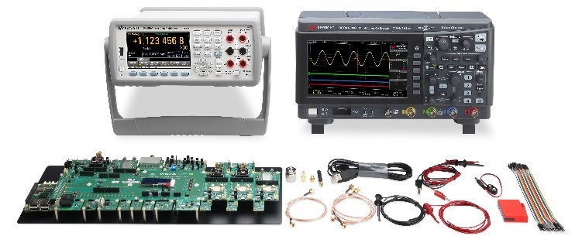

• Môn học đại học: Hệ thống IoT, Hệ thống nhúng

• Các năm học: Sinh viên đại học năm thứ hai đến năm cuối

• Điều kiện tiên quyết: Lập trình cơ bản

• Công cụ khuyên dùng:

o Đồng hồ vạn năng kỹ thuật số 34465A - Đồng hồ vạn năng kỹ thuật số có ghi dữ liệu, số hóa và hiệu chỉnh tự động. Máy hiện sóng DSOX1204G - 70/100/200 MHz, 4 kênh tương tự, với Bộ tạo dạng sóng tích hợp.

Để thêm khả năng kết nối từ xa, vui lòng tham khảo trang 14 để biết bộ phụ kiện điều khiển từ xa U3810REM.

|  |  |  |
| --- | --- | --- |
| **slide giảng dạy**  **(chỉ dành cho U3814A)** | **Dụng cụ đào tạo** | **Kết quả học tập** |
| • Microsoft có thể chỉnh sửa   * Trang trình bày PowerPoint * Bao gồm hơn 75 giờ học trên lớp | * Phiếu thí nghiệm (Microsoft * Word) và câu trả lời mẫu * Bài tập học tập dựa trên vấn đề * Bao gồm hơn 50 giờ thực hành trong phòng thí nghiệm | Học sinh sẽ:  • Thể hiện sự hiểu biết về kiến trúc, công nghệ, tiêu chuẩn, giao thức không dây, ứng dụng và hệ sinh thái của IoT  • Thiết kế và phát triển hệ thống nhúng hỗ trợ IoT  • Định cấu hình hệ thống IoT từ đầu đến cuối  • Thiết lập kết nối không dây WLAN, Bluetooth® LE và Zigbee  • Đánh giá các tín hiệu I/O và thực hiện các phép đo mức tiêu hao dòng điện bằng các dụng cụ đo lường và kiểm tra cấp công nghiệp  • Hiểu một số nguyên tắc cơ bản về an ninh mạng của thiết bị |

Ghi chú:

U3813A là bộ dụng cụ đào tạo với bảng thí nghiệm

U3814A là bộ công cụ đào tạo, bảng thí nghiệm và slide giảng dạy

Nội dung khóa học cơ bản về thiết kế và xác thực hệ thống IoT U3813A/14A

Slide giảng dạy (chỉ dành cho U3814A)

Các slide giảng dạy có thể chỉnh sửa và bao gồm các chủ đề sau:

|  |  |
| --- | --- |
| **Chương** | **Đề tài** |
| 1 | Các yếu tố thiết yếu của hệ thống IoT |
| 2 | Kích hoạt công nghệ cho các hệ thống IoT |
| 3 | Nguyên tắc cơ bản của hệ thống nhúng cho IoT |
| 4 | Kết nối & Quản lý năng lượng cho IoT |
| 5 | Thiết kế ứng dụng IoT bằng hệ thống nhúng |
| 6 | Giới thiệu về Điện toán đám mây |
| 7 | Mạng IoT và bảo mật đám mây  Case studies - Ứng dụng tự động hóa thông minh và quản lý thảm họa. |

## Trang thí nghiệm

|  |  |
| --- | --- |
| **Trang LAB** | **Đề tài** |
| 1 | Thiết lập Tổng quan về hệ thống U3810A và IoT |
| 2 | Giới thiệu Thiết bị ngoại vi U3810, GPIO, PWM, SS Relay, LCD, Lưu trữ |
| 3 | Giao tiếp với các thiết bị tương tự và kỹ thuật số, I2C, SPI, Rơle, cảm biến và ADC |
| 4 | Truyền thông Zigbee |
| 5 | Bluetooth® Năng lượng thấp |
| 6 | Công suất nút cảm biến IoT |
| 7 | An ninh mạng và đám mây |
| A1 | Ứng dụng CNTT trên nền tảng đám mây |
| A2 | Công nghiệp 4.0 Tự động hóa |

Tuân thủ và truyền thông không dây IoT U3815A/16A

Tổng quan

Thiết lập phòng thí nghiệm U3815A/16A Wireless Connectivity and Network Security for IoT Frameworks là một gói sẵn sàng để giảng dạy bắt đầu từ một phần của Nguyên tắc cơ bản về xác thực và thiết kế hệ thống IoT. Sau đó, chuyển sang cách phát triển các ứng dụng IoT điển hình với nhiều loại kết nối không dây và nghiên cứu tuân thủ, nó cũng bao gồm việc học thiết bị IoT và bảo mật mạng.

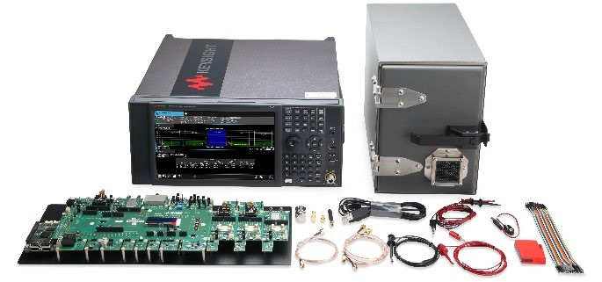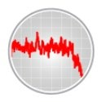

• Các môn học đại học: Hệ thống IoT, Hệ thống nhúng, Truyền thông không dây IoT, IoT nâng cao, Hợp chuẩn trước và tuân thủ trước, An ninh mạng

• Năm học: Sinh viên năm thứ ba đến năm cuối

• (Các) Điều kiện tiên quyết: Lập trình cơ bản, Tín hiệu và Hệ thống, Điện từ

• Các công cụ/phần mềm được đề xuất để thiết lập phòng thí nghiệm:

o Bộ phân tích tín hiệu CXA N9000B - Đa chạm, 9 kHz đến 26,5 GHz o Buồng không dội âm U3830A - Buồng thử nghiệm không dội âm di động o Phần mềm 89600 VSA – Công cụ phân tích tín hiệu vectơ để giải điều chế và phân tích tín hiệu vectơ.

o N9077EM0E, N9081EM0E và N6141EM0E - Ứng dụng đo dòng X (WLAN, Bluetooth®, EMI) - máy phân tích tín hiệu mô-đun và để bànTo add remote connectivity capability, please refer to page 14 for the U3810REM remote accessories kit.

|  |  |  |
| --- | --- | --- |
| **Sslide giảng dạy**  **(chỉ dành cho U3816A)** | **Dụng cụ đào tạo** | **Kết quả học tập** |
| * Microsoft có thể chỉnh sửa * Trang trình bày PowerPoint * Bao gồm hơn 90 giờ học trên lớp | * Bộ công cụ phát triển IoT * Thiết bị cảm biến IoT * Bộ Zigbee XBee * Phiếu thí nghiệm (Microsoft Word) và câu trả lời mẫu * Bài tập học tập dựa trên vấn đề | Học sinh se:  • Tìm hiểu cơ bản về Nguyên tắc cơ bản về xác thực và thiết kế hệ thống IoT  • Hiểu điều chế và giao thức của các lớp vật lý BLE, Zigbee, WLAN và LoRa  • Hiểu các yêu cầu và phương pháp kiểm tra sự phù hợp và tuân thủ  • Tìm hiểu cách sử dụng kiểm tra xác nhận thiết kế, tiền tuân thủ và tiền tuân thủ để xác định và giảm thiểu các vấn đề tiềm ẩn  • Hiểu các nguyên tắc cơ bản về an ninh mạng trong liên lạc vô tuyến ở cấp thiết bị/mạng  • Tìm hiểu cách bảo vệ mạng và thiết bị IoT bằng các chủ đề nâng cao trong an ninh mạng thiết bị    Lưu ý: thiết lập LoRa và Zigbee sẽ ở chế độ có dây. |

Ghi chú:

U3815A là bộ dụng cụ đào tạo với bảng thí nghiệm

U3816A là bộ công cụ đào tạo, bảng thí nghiệm và slide giảng dạy

U3815A/16A Nội dung khóa học Tuân thủ và truyền thông không dây IoT

Slide giảng dạy (chỉ dành cho U3816A)

Các slide giảng dạy có thể chỉnh sửa và bao gồm các chủ đề sau:

|  |  |
| --- | --- |
| **Chương** | **Đề tài** |
| 1 | Tổng quan về kết nối IoT |
| 2 | Nguyên tắc truyền thông không dây |
| 3 | Tiêu chuẩn không dây cho IoT |
| 4 | Mạng không dây |
| 5 | Kiểm tra và đo lường kết nối không dây |
| 6 | Bảo mật thiết bị IoT  Nghiên cứu điển hình - An toàn công cộng (LTE/Mạng cục bộ không dây (WLAN)), Nhà thông minh (WLAN), Quản lý năng lượng (Zigbee),  Chăm sóc sức khỏe (Bluetooth®), Thành phố thông minh (6LoWPAN) |

## Trang thí ngiệm

|  |  |
| --- | --- |
| **Trang Lab** | **Đề tài** |
| 1 | Thiết lập U3810 và Mạng Zigbee 3 nút |
| 2 | Thiết kế BLE, Xác nhận, Kiểm tra Tiền tuân thủ và Tiền tuân thủ |
| 3 | Zigbee Thiết kế, Xác nhận, Kiểm tra Tiền Tuân thủ và Tiền Tuân thủ |
| 4 | Thiết kế WLAN, Xác nhận, Kiểm tra Tiền Tuân thủ và Tiền Tuân thủ |
| 5 | Thiết kế LoRa, Xác thực, Kiểm tra tiền tuân thủ và tiền tuân thủ (Thiết lập LoRa chế độ có dây) |
| 6 | Phân tích điều chế nâng cao cho BLE và ZigBee và Kiểm tra cùng tồn tại |
| 7 | Bảo mật thiết bị và mạng IoT nâng cao |
| 8 | Chu kỳ phản hồi yêu cầu giao thức thiết bị IoT và bảo mật mạng |
| A1 | Nút cảm biến từ xa LoRa |
| A2 | Bảo mật mạng cảm biến ZigBee |

U3817A/18A: Cảm biến MEMS và Đo lường Công suất Chính xác của IoT

Tổng quan

Thiết lập phòng thí nghiệm cảm biến MEMS và Đo lường Công suất Chính xác U3817A/18A là một gói sẵn sàng để giảng dạy bắt đầu từ một phần của Nguyên tắc cơ bản về Xác thực và Thiết kế Hệ thống IoT. Sau đó chuyển sang chủ đề về cách mô tả mức tiêu thụ năng lượng của các thiết bị IoT trên bộ điều khiển, cảm biến và mô-đun không dây, cuối cùng đề cập đến việc học tối ưu hóa pin tinh vi liên quan đến phần mềm phân tích và phát hiện sự kiện RF.

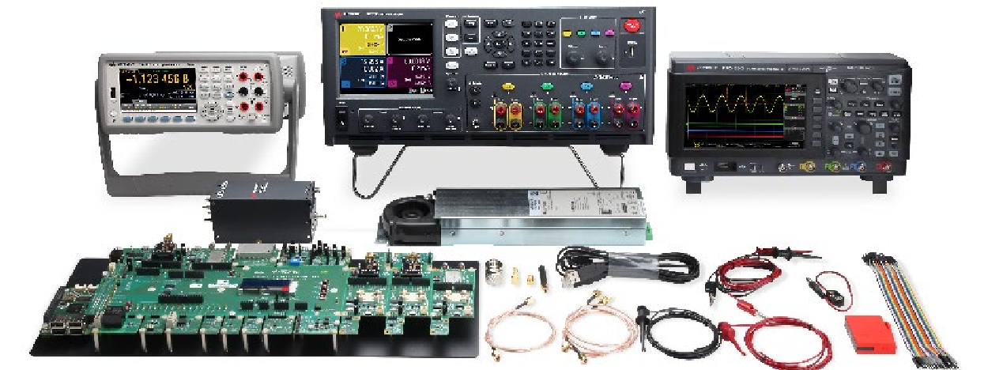

• Các môn học đại học: Hệ thống IoT, Hệ thống nhúng, Quản lý thiết bị IoT, Công nghệ cảm biến IoT, IoT nâng cao

• Các năm học: Sinh viên đại học năm thứ hai đến năm cuối

• Môn học tiên quyết: Lập trình cơ bản, Mạch điện tử, Mạch số

• Các công cụ/phần mềm được đề xuất để thiết lập phòng thí nghiệm:

o Đồng hồ vạn năng kỹ thuật số 34465A – Đồng hồ vạn năng kỹ thuật số với bộ nhớ 2M, số hóa và hiệu chuẩn tự động o Máy hiện sóng DSOX1204G - 70/100/200 MHz, 4 kênh Analog, có dạng sóng tích hợp

Máy phát điện

o Máy phân tích nguồn DC N6705C - Hệ thống mô-đun dựa trên nguồn điện DC hoặc tải điện tử

đầu ra

o N6781A Nguồn 2 góc phần tư - Mô-đun Nguồn/Đơn vị đo lường (SMU) o X8712AD Trình phát hiện sự kiện X8712AS – Phần mềm IoT và phân tích

Để thêm khả năng kết nối từ xa, vui lòng tham khảo trang 14 để biết bộ phụ kiện điều khiển từ xa U3810REM.

|  |  |  |
| --- | --- | --- |
| **Slide giảng dạy**  **(chỉ dành cho U3818A)** | **Công cụ giảng dạy** | **Kết quả học tập** |
| * Microsoft có thể chỉnh sửa trang trình bày * Powerpoint với hơn 90 giờ học | * Bộ công cụ phát triển IoT * Thiết bị cảm biến IoT * Bộ Zigbee XBee * Phiếu thí nghiệm (Microsoft Word) và câu trả lời mẫu * Bài tập học tập dựa trên vấn đề * Bao gồm hơn 75 giờ thực hành trong phòng thí nghiệm | Học sinh se:  • Tìm hiểu cơ bản về Nguyên tắc cơ bản về xác thực và thiết kế hệ thống IoT  • Hiểu lựa chọn cảm biến  • Đánh giá hiệu suất của các mô-đun cảm biến thường được sử dụng  • Hiểu các cân nhắc về thiết kế trong các ứng dụng IoT (quản lý năng lượng)  • Đặc trưng mức tiêu thụ điện năng của các thiết bị IoT và mạch phụ bằng các công cụ đo lường và kiểm tra cấp công nghiệp  • Tìm hiểu về việc sử dụng thu năng lượng mặt trời và sạc pin  • Thực hiện phân tích thời lượng pin bằng phần mềm phân tích và tiêu hao pin |

# Ghi chú:

# U3817A là bộ dụng cụ đào tạo với bảng thí nghiệm

# U3818A là bộ công cụ đào tạo, bảng thí nghiệm và slide giảng dạy

U3817A/18A: Cảm biến MEMS và đo công suất chính xác của IoT

Slide giảng dạy (chỉ dành cho U3818A)

Các slide giảng dạy có thể chỉnh sửa và bao gồm các chủ đề sau:

|  |  |
| --- | --- |
| **Chương** | **Chủ đề** |
| 1 | Tổng quan về hệ thống Internet vạn vật (IoT) |
| 2 | Yếu tố cần thiết của mạch điện |
| 3 | Nguyên tắc cơ bản của phép đo công suất |
| 4 | Kỹ thuật quản lý năng lượng |
| 5 | Tổng quan về Công nghệ cảm biến |
| 6 | Kỹ thuật đo cảm biến |
| 7 | Cảm biến đang hoạt động  Nghiên cứu điển hình 1 - Nút cảm biến công suất thấp trong Nhà thông minh  Nghiên cứu điển hình 2 - Hệ thống giám sát thời tiết  Case studies 3 - Ứng dụng Drone trong Nông nghiệp thông minh  Nghiên cứu điển hình 4 - Tổng hợp và xử lý dữ liệu hiệu quả cho cảm biến đeo được |

## Trang thí nghiệm

|  |  |
| --- | --- |
| **Trang Lab** | **Chủ đề** |
| 1 | Thiết lập U3810A |
| 2 | Giao tiếp kỹ thuật số tiên tiến Nối tiếp, SPI và USB |
| 3 | Cảm biến MEMS để đo quán tính và áp suất |
| 4 | Đặc trưng cho mức tiêu thụ năng lượng tĩnh và động của IoT |
| 5 | Đánh giá dòng điện động và tuổi thọ pin |
| 6 | Đặc điểm của bảng điều khiển năng lượng mặt trời và kết hợp năng lượng mặt trời trong thiết bị IoT |
| 7 | Các kỹ thuật tối ưu hóa mức tiêu thụ điện năng và hiệu quả của cảm biến |
| 8 | Đo công suất động dựa trên sự kiện |
| A1 | So sánh hai phương pháp đo độ cao với cảm biến IoT |
| A2 | Thiết kế cảm biến nhiệt độ không dây chạy bằng năng lượng mặt trời |

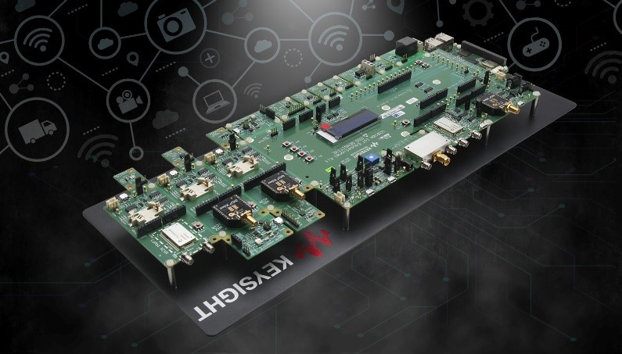Dụng cụ đào tạo

Hình 3: Bộ công cụ đào tạo phòng thí nghiệm giảng dạy IoT nâng cao

Lưu ý: Cần có BeagleBone® Green MCU để tạo thành một bộ công cụ đào tạo IoT hoàn chỉnh.

Keysight không thể vận chuyển đến tất cả các quốc gia. Vui lòng tham khảo danh sách quốc gia dưới đây:

|  |  |
| --- | --- |
| **Quốc gia** | **Sự miêu tả** |
| Mỹ, Canada, Châu Âu, Trung Quốc, Nga, Nhật Bản, Hàn Quốc, Việt Nam,  Malaysia, Hồng Kông, Singapore, Thái Lan, Ấn Độ, Thụy Sĩ,  Úc, New Zealand, Philippines, Đài Loan, Indonesia, Brazil,  Thổ Nhĩ Kỳ, Colombia, Ả Rập Saudi và Mexico | Bộ đào tạo bao gồm BeagleBone® Green |
| Tất cả những người khác | BeagleBone® Green phải được mua riêng. https://beagleboard.org/green |

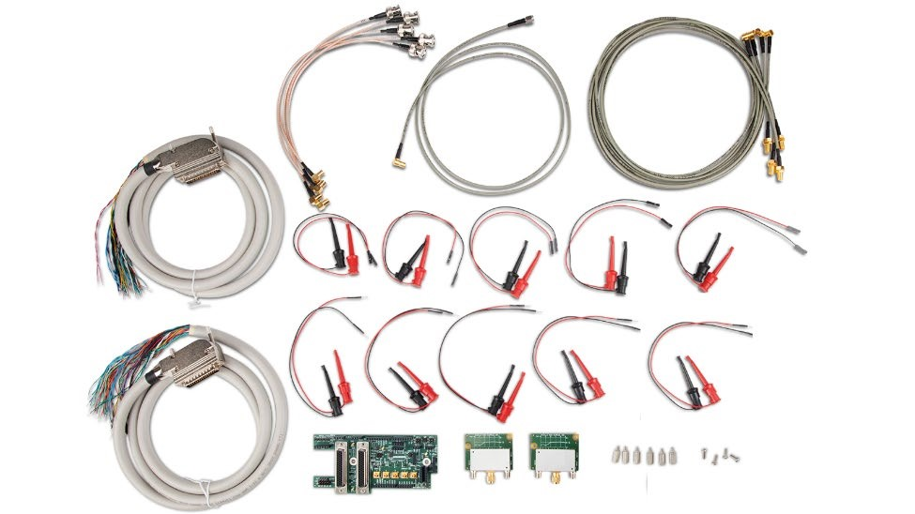Tùy chọn bổ trợ từ xa U3810REM cho Bộ công cụ đào tạo IoT nâng cao

Giải pháp phòng thí nghiệm giảng dạy IoT nâng cao từ xa U3810REM là một bộ phụ kiện bổ sung để chuyển đổi bộ đào tạo IoT U3813A/14A, U3815A/16A và U3817A/18A hiện có để cho phép kết nối từ xa.

Giải pháp Phòng thí nghiệm Giảng dạy IoT Nâng cao Từ xa được sử dụng cùng với hệ sinh thái phần mềm (PW9112EDU và PW9111EDU) cùng với Hệ thống Chuyển mạch U3900DAQ để cung cấp giải pháp phòng thí nghiệm từ xa đầu cuối.

Bộ phụ kiện điều khiển từ xa U3810REM bao gồm:

1. Bảng giao diện

2. Bo mạch chia

3. Cáp

Cần có bộ chia cổng USB có thể lập trình để tạo thành Giải pháp phòng thí nghiệm giảng dạy IoT nâng cao từ xa hoàn chỉnh.

Có thể mua riêng bộ chia USB: https://acroname.com/store/s77-usbhub-2x4

# Đặc điểm của Bộ công cụ phát triển IoT (U3810A)

|  |  |
| --- | --- |
| **Bộ công cụ phát triển IoT** |  |
| Kích thước | 45 cm (w) x 25 cm (d) x 5 cm (h) |
| mô-đun máy tính | BeagleBone® Xanh lục  Bộ xử lý: Hệ thống Octavo OSD3358 1GHz ARM® Cortex-A8  • Trình tăng tốc đồ họa 3D  • Máy gia tốc dấu chấm động NEON  • 2 bộ vi điều khiển PRU 32-bit   * Debian Linux |
| RAM và bộ nhớ flash | Bộ nhớ DDR3 512 MB   * Bộ nhớ flash tích hợp eMMC 4GB 8 bit |
| Kết nối | Máy khách USB cho nguồn & liên lạc  máy chủ USB  802.11b/g/n 2.4GHz và Bluetooth® 4.1 cộng với BLE  HDMI  2 x 46 đầu cắm |
| **Bộ công cụ phát triển IoT** |  |
| Supply voltage | USB port, or 6 to 12 V AC adapter (3.3 and 1 mm DC jacks) |

# Yêu cầu hệ thống

|  |  |
| --- | --- |
| **Tổng quan** |  |
| Hệ điều hành máy tính | Windowns 7 và 10 |
| Giao diện | USB (2 cổng) |

Xem trước nội dung khóa học ứng dụng IoT

Vui lòng truy cập trang giải pháp của chúng tôi để biết thêm thông tin về nội dung của Giải pháp phòng thí nghiệm giảng dạy IoT nâng cao và để xem các mẫu trang trình bày giảng dạy và trang phòng thí nghiệm. https://www.keysight.com/find/AdvancedIoT

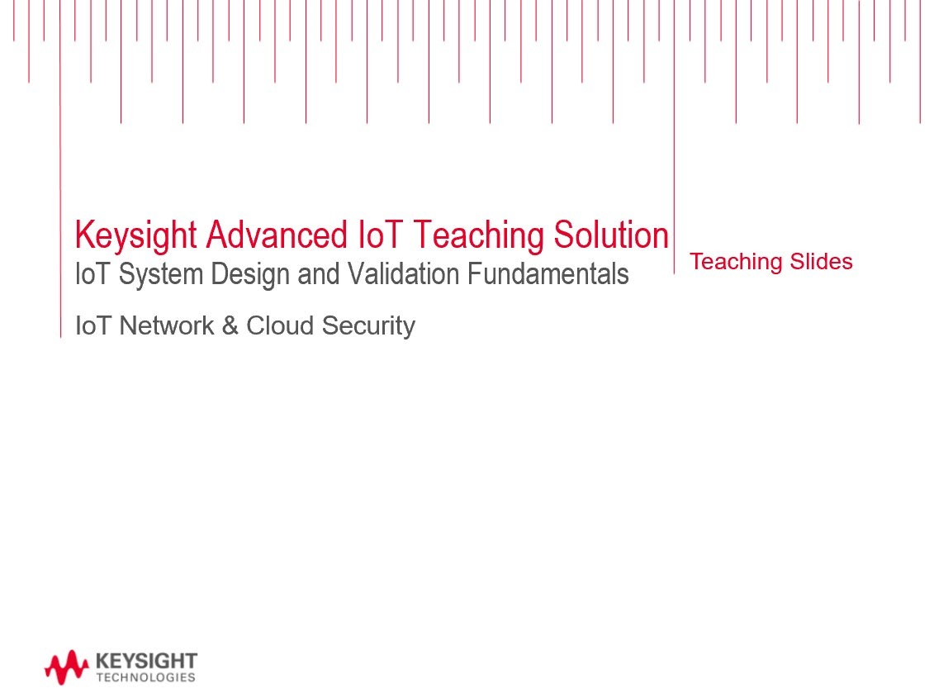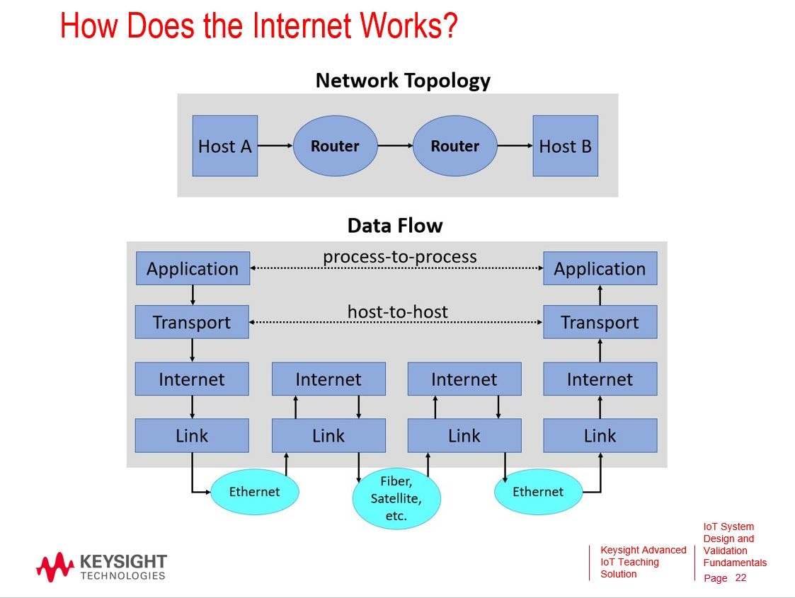

Hình 4. Slide giảng dạy mẫu từ Nguyên tắc cơ bản về xác thực và thiết kế hệ thống IoT

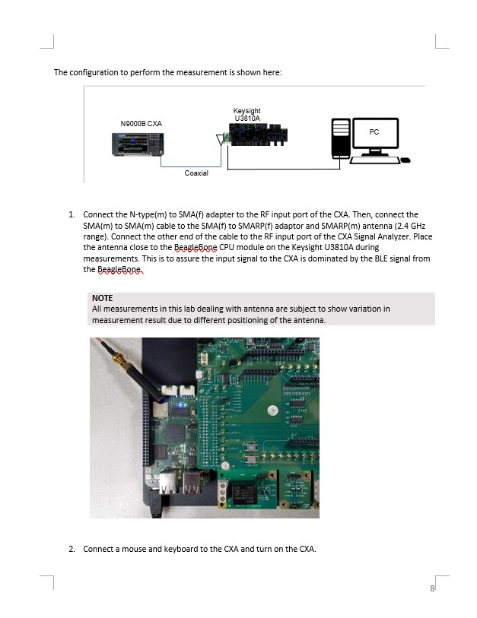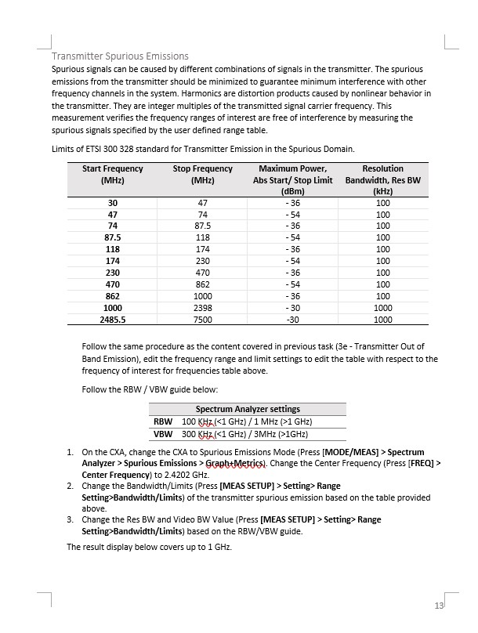

Hình 5. Tờ thí nghiệm mẫu từ IoT Wireless Communication and Compliance

# Thông tin đặt hàng

|  |  |
| --- | --- |
| **Số sản phẩm** | **Sự miêu tả** |
| **Mô-đun 1: Nguyên tắc cơ bản về xác thực và thiết kế hệ thống IoT** | |
| U3813A | Phần mềm khóa học ứng dụng Cơ bản về thiết kế và xác thực hệ thống IoT, với bộ công cụ đào tạo và phòng thí nghiệm |
| U3814A | Phần mềm khóa học ứng dụng Thiết kế và xác thực hệ thống IoT Cơ bản, với bộ công cụ đào tạo, phòng thí nghiệm và slide giảng dạy |
| **Dụng cụ được đề xuất** | |
| 34465A1 | 6½ chữ số, hiệu suất Đồng hồ vạn năng kỹ thuật số Truevolt |
| DSOX1204G | Máy hiện sóng: 70/100/200 MHz, 4 Kênh Analog |

Lưu ý: Có thể sử dụng các mô hình DMM Truevolt sê-ri 34460 khác, nhưng 34465A được khuyến nghị vì mô hình này đi kèm với tùy chọn số hóa để sử dụng với phần mềm khóa học ứng dụng Cảm biến IoT và Quản lý nguồn

|  |  |
| --- | --- |
| **Số sản phẩm** | **Sự miêu tả** |
| **Mô-đun 2: Tuân thủ và truyền thông không dây IoT** | |
| U3815A | Phần mềm giáo trình ứng dụng Giao tiếp không dây và Tuân thủ IoT, với bộ công cụ đào tạo và phòng thí nghiệm |
| U3816A | Phần mềm giáo trình ứng dụng Giao tiếp không dây và Tuân thủ IoT, với bộ công cụ đào tạo, phòng thí nghiệm và slide giảng dạy |
| **Công cụ và phần mềm được đề xuất** | |
| N9000B | Bộ phân tích tín hiệu CXA - Đa chạm, 9 kHz đến 7,5 GHz (yêu cầu tối thiểu 3 GHz) Tùy chọn B25 - Băng thông phân tích, 25 MHz |
| U3830A | Anechoic WaveChamber - Phòng thử nghiệm không dội âm không dây di động (hoặc tương đương) |
| **Đối với khách hàng giáo dục đủ tiêu chuẩn** | |
| 89600EDU-E15 | Phần mềm 89600 VSA dành cho giáo dục, bao gồm hỗ trợ 1 năm, với 15 chỗ giấy phép nổi vĩnh viễn cho sinh viên và x1 vĩnh viễn có thể vận chuyển cho người hướng dẫn |
| X-Series  Ứng dụng đo lường | X-App: Đề xuất vĩnh viễn và nút bị khóa  • N9077EM0E: WLAN 802.11a/b/g/j/p/n/af/ah Ứng dụng Đo lường  • N9081EM0E: Ứng dụng đo Bluetooth® giao diện người dùng cảm ứng đa điểm   * • N6141EM0E: Giấy phép ứng dụng đo lường UI X-Series UI cảm ứng đa điểm cho các phép đo EMI với UI cảm ứng đa điểm |

Lưu ý: Khách hàng được tùy ý lựa chọn loại giấy phép khác cho phần mềm X-App tùy theo quy mô phòng thí nghiệm mong muốn

|  |  |
| --- | --- |
| **Số sản phẩm** | **Sự miêu tả** |
| **Mô-đun 3: Đo lường điện năng chính xác của IoT và cảm biến MEMS** | |
| U3817A | Phần mềm khóa học ứng dụng cảm biến MEMS và Đo lường Công suất Chính xác, với bộ công cụ đào tạo và phòng thí nghiệm |
| U3818A | Phần mềm khóa học ứng dụng cảm biến MEMS và Đo lường Công suất Chính xác, với bộ công cụ đào tạo, phòng thí nghiệm và slide giảng dạy |
| **Công cụ và phần mềm được đề xuất** | |
| 34465A DMM | * Đồng hồ vạn năng kỹ thuật số Truevolt hiệu suất, 6½ chữ số với khả năng số hóa tốc độ cao và bộ nhớ 2M   • DIG + MEM + 34138A |
| DSOX1204G | Máy hiện sóng: 70/100/200 MHz, 4 Kênh Analog |
| N6705C | Máy phân tích nguồn DC, Dạng mô-đun, 600 W, 4 Khe cắm |
| N6781A | Nguồn 2 góc phần tư/Đơn vị đo để phân tích mức hao pin, 20 V, ±1 A hoặc 6 V, ±3 A, 20 W. Bắt buộc  2 đơn vị trong giáo trình |
| X8712AD | Máy dò dựa trên sự kiện |
| KS833A2A | Phân tích sức mạnh dựa trên sự kiện PathWave, Nút bị khóa, giấy phép đăng ký |

